

电流传感器和互感器如何选型？

2016年4月版

电老虎网

电流传感器和互感器如何选型？
摘要：经常有客户说需要一个0.1%精度的电流钳，但是很遗憾目前没有这么高精度的电流钳。下面我们了解一下电流传感器/互感器的知识，便于大家选型。
通常的电流传感器/互感器是把大电流转换为同频同相的小电流以便于测量或实现隔离。根据不同的变换原理，一般有基于电磁感应原理、霍尔效应、磁通门这几种技术的电流传感器/互感器。
一、电流互感器
电流互感器类似于一个初级匝数很少，次级匝数较多的变压器。理想情况下初次级电流之比与匝数比成反比，电流变换比例以初次级额定电流标注，例如“300A/5A”，表示被测电流为额定值300A时输出电流为5A。由于初次级线圈均存在漏感和电阻，以及励磁电流、铁芯磁化曲线非线性，会导致互感器产生比值误差和相位误差。用于计量计费的互感器准确度一般为0.1~1级。由互感器原理可知，它是不能测量直流电流的，通常设计为工频测量，准确度为工频下的参数，带宽较窄，不适合用于谐波分析和非正弦测量。使用电流互感器一定注意不能将次级开路，否则将会产生高压危及人身和设备安全。
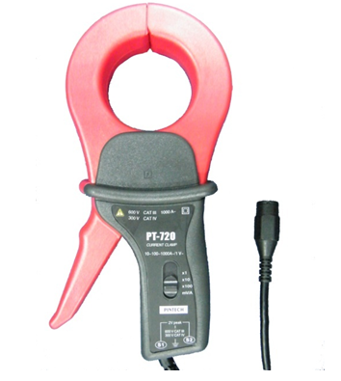
二、电流钳
电流钳内的铁芯分成两部分，避免断开被测回路，非常便于测量且使用很广泛。有基于电磁感应原理和霍尔效应两种类型。
基于电磁感应原理的电流钳与互感器一样，铁芯被分成两部分，闭合时两部分铁芯需要紧密结合，有些电流钳次级连接了电阻输出为电压信号，没有内部电阻的输出为电流信号。受到两部分铁芯闭合程度的影响，电流钳精度通常比互感器差。同样地基于电磁感应的电流钳也只能测量交流。
基于霍尔效应的电流钳在铁芯中加工一个气隙放置霍尔元件。利用霍尔元件测量气隙中的磁感应强度，根据控制方式不同，有开环和闭环两种类型。开环霍尔型使用线性度较好的霍尔元件，霍尔元件输出电压正比于被测电流。闭环霍尔型使用零磁通技术，铁芯上有补偿线圈。当初级有被测电流在铁芯中产生磁通时，霍尔元件检测铁芯中的磁感应强度，通过负反馈将此误差电压转换为电流驱动补偿线圈，抵消铁芯中的磁通，最终被测电流与补偿线圈产生的磁通量大小一致方向相反，通过测量补偿线圈的电流即可按照匝数比换算出被测电流。
开环和闭环霍尔型电流钳都可以测量直流和交流。开环霍尔受铁芯非线性和霍尔元件温度特性等影响，精度和线性度都较差，但成本低。闭环霍尔对霍尔元件的线性度依赖较小，铁芯工作在零磁通下，因此精度比开环的高。但是电流钳存在活动铁芯闭合程度不理想问题，几乎没有等于优于0.1%的，能够做到1%已经是很高的指标
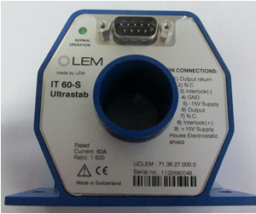
三、闭口式电流传感器
通常与霍尔型电流钳一样，也有开环和闭环霍尔两种类型，输出为电流或电压信号。由于闭口形式，比相同类型的电流钳精度高。
另外有利用磁通门技术的电流传感器，精度优于0.05%，甚至达到12ppm，但是这种类型传感器非常昂贵并且很脆弱。在使用中一旦未给传感器供电情况下，通有被测电流，会造成传感器损坏。
四、电流传感器/互感器与功率分析仪连接
PA5000功率分析仪电流测量有直接输入和传感器输入两组端口，当使用的传感器/互感器输出为电流信号时，接入到PA5000的电流直接输入端口，根据所用传感器/互感器正确设置PA的“CT”比例系数，如300A/5A，则CT=300A/5A=60。
当使用的电流传感器/电流互感器输出为电压信号时，接入到PA5000的外部传感器端口(BNC接口)，根据所用传感器/互感器正确设置PA的“传感器比率”，单位为mV/A，如电流钳参数为1000A转换为1V，则传感器比率设为1mV/A。

